2.Probeklausur Lösungen GK Mathematik Stufe 12 Zeitdauer: 90 Minuten WAL 11/2005
Gruppe A
Alle Lösungen ohne Gewähr ACHTUNG SCHÜLERLÖSUNGEN !
Thema: Produktregel; Kettenregel; Quotientenregel; Extremwertprobleme; Funktionsuntersuchung; anwendungsorientierte AUfgabenstellungen
Hilfsmittel: Zirkel, Lineal, Schreibwerkzeug, nicht programmierbarer TR
Aufgabe 1
Bestimme die erste und zweite Ableitung nachfolgender Funktionen:

- $f(x)=4x^{2}−\text{16}x^{−2}$
$$\begin{aligned}⇒f^{'}(x)=8x+\text{32}x^{−3} \\ ⇒f^{''}(x)=8−\text{96}x^{−4}\end{aligned}$$

- $$f(x)=(−3x^{2}−\text{27})^{2}(x−1)$$
$$\begin{aligned}⇒f^{'}(x)=2(−3x^{2}−\text{27})^{1}(−6x)(x−1)+(−3x^{2}−\text{27})^{2}⋅1 \\ −\text{12}x(−3x^{2}−\text{27})(x−1)+(−3x^{2}−\text{27})^{2} \\ −\text{12}x(−3x^{3}+3x^{2}−\text{27}x+\text{27})+9x^{4}+\text{162}x^{2}+\text{729} \\ \text{36}x^{4}−\text{36}x^{3}+\text{324}x^{2}−\text{324}x+9x^{4}+\text{162}x^{2}+\text{729} \\ \text{45}x^{4}−\text{36}x^{3}+\text{486}x^{2}−\text{324}x+\text{729} \\ ⇒f^{''}(x)=\text{180}x³−\text{108}x²+\text{972}x−\text{324}\end{aligned}$$

- $$\begin{aligned}f(x)=(x+1)(x−1)(x+1)(x−1)=(x^{2}−1)(x^{2}−1)=(x^{2}−1)^{2} \\ ⇒f^{'}(x)=2(x^{2}−1)^{1}2x=4x(x^{2}−1)=4x^{3}−4x \\ ⇒f^{''}(x)=\text{12}x^{2}−4\end{aligned}$$

- $$f(x)=\frac{5x^{2}+1}{5x−1}$$

$$\begin{aligned}⇒f^{'}(x)=\frac{\text{10}x(5x−1)−(5x^{2}+1)5}{(5x−1)^{2}}=\frac{\text{50}x^{2}−\text{10}x−\text{25}x^{2}−5}{(5x−1)^{2}}=\frac{\text{25}x^{2}−\text{10}x−5}{(5x−1)^{2}} \\ ⇒f^{''}(x)=\frac{(\text{50}x−\text{10})(5x−1)^{2}−(\text{25}x^{2}−\text{10}x−5)(\text{10}x−2)}{(5x−1)^{4}}\end{aligned}$$
- $$f(x)=(2x^{2}+7x−\text{15})^{3}$$

$$\begin{aligned}⇒f^{'}(x)=3(2x^{2}+7x−\text{15})^{2}(4x+7)=(\text{12}x+\text{21})(2x^{2}+7x−\text{15})^{2} \\ ⇒f^{''}(x)=\text{12}(2x^{2}+7x−\text{15})^{2}+(\text{24}x+\text{42})(2x^{2}+7x−\text{15})\end{aligned}$$

- $$f(x)=\frac{\sqrt{x−1}(5x^{2}+1)}{5x−1}$$

$$⇒f^{'}(x)=\frac{(\frac{1}{2}(x−1)^{−\frac{1}{2}}(5x^{2}+1)+(x−1)^{\frac{1}{2}}\text{10}x)(5x−1)−(x−1)^{\frac{1}{2}}(5x^{2}+1)5}{(5x−1)^{2}}$$

- $$f(x)=\sqrt{4−x^{3}}$$
$$\begin{aligned}⇒f^{'}(x)=\frac{1}{2}(4−x^{3})^{−\frac{1}{2}}(−3x^{2})=−\frac{3}{2}x^{2}(4−x^{3})^{−\frac{1}{2}} \\ ⇒f^{''}(x)=−3x(4−x^{3})^{−\frac{1}{2}}+(−\frac{3}{2}x^{2})(−\frac{1}{2})(4−x^{3})^{−\frac{3}{2}}\end{aligned}$$

Aufgabe 2
Gegeben ist die Funktion f mit der Gleichung $f(x)=(x−2)^{6}(x+1)$
- Bestimme alle Extremstellen
Max(-0,5714/123,9)
Min(2/0)

- Bestimme alle Nullstellen
X=2 ; x=-1

- Zeichne den Graphen der Funktion in ein Koordinatensystem ein
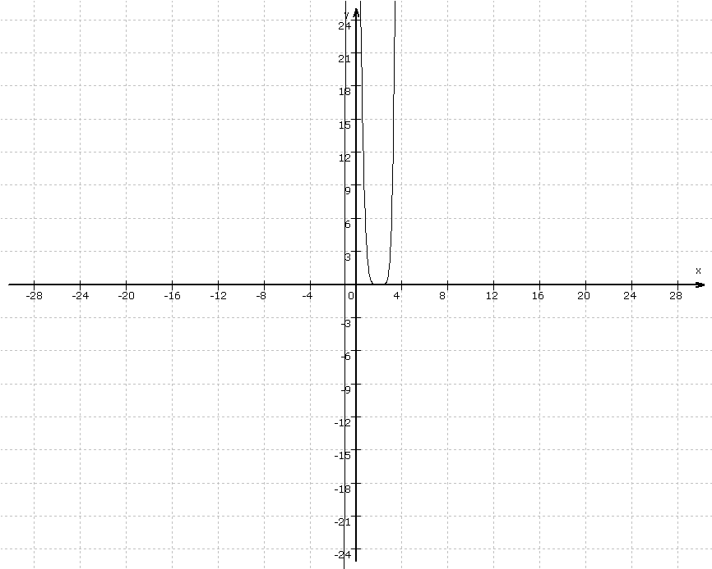

Aufgabe 3
Wie lautet die Gleichung der Wendetangente der Funktion $f(x)=2x^{3}+8x−\text{11}$ ?
Aufgabe 4

Ein oben offenes zylindrisches Wasserfass soll ein Volumen von 300 Liter haben.

- Fertigen Sie eine beschriftete Skizze.

(b) Zeigen Sie, dass für die Oberfläche O eines solchen Fasses in Abhängigkeit von r die Beziehung O = $π$ r${}^{2}$+ $\frac{\text{600}}{r}$gilt.
(c) Geben Sie ein mit Blick auf die Aufgabenstellung sinnvolles Intervall für den Radius r an.

- Bestimmen Sie rechnerisch, bei welchen Abmessungen der Materialbedarf minimal wird und wie groß der minimale Materialbedarf ist.

Lösung:

(a)
h
r
(b) $O=π⋅r^{2}+2π\text{rh}$ und $\text{300}=π⋅r^{2}h⇒h=\frac{\text{300}}{{πr}^{2}}$ Einsetzen ergibt:
$O=π⋅r^{2}+\frac{\text{600}}{r}$
(c) Da h beliebig klein werden kann, kann r also beliebig groß werden.

(d) $f(r)={πr}^{2}+\frac{\text{600}}{r}⇒f^{'}(r)=2πr−\frac{\text{600}}{r^{2}}$; $f^{'}(r)=0⇒2πr−\frac{\text{600}}{r^{2}}=0⇒2{πr}^{3}−\text{600}=0$
$⇒2{πr}^{3}=\text{600}⇒r^{3}=\frac{\text{600}}{2π}⇒r=\sqrt[3]{\frac{\text{600}}{2π}}≈4,\text{57}(\text{dm})$
$f^{''}(r)=2π+\frac{\text{1200}}{r^{3}}$ Einsetzen ergibt $f^{''}(4,\text{57})=\text{18},\text{86}>0⇒$relatives Minimum
$f(4,\text{57})≈\text{196},9$
Der Materialbedarf ist bei r = 4,57dm und h = 4,57dm minimal und beträgt
196,9 dm${}^{2}$.

Aufgabe 5
1. Von einer rechteckigen Glasscheibe mit den Abmessungen a = 1,4 m und b= 1,2 m ist eine Ecke mit den Abmessungen c = 0,4 m und d = 0,3 m abgebrochen.  Aus der beschädigten Scheibe soll ein rechteckiges Stück mit maximalem Flächeninhalt ausgeschnitten werden. Welche Abmessungen x, y muss diese Scheibe haben? | 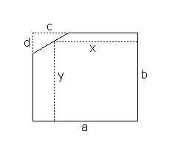

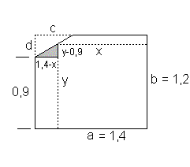 | Zielfunktion: Fläche des gestrichelten Rechtecks:  A=x·y  Nebenbedingung: Das schraffierte Dreieck ist ähnlich zur abgebrochenen Ecke. Daraus folgt:  (y-0,9)/(1,4-x)=d/c =0,75 =>  y = 1,95 - 0,75·x
Einsetzen der Nebenbed. in die Zielfunktion ergibt A = x(1,95 - 0,75·x). Das ist die Gleichung einer nach unten geöffneten Parabel, die die x-Achse bei x = 0 und x = 1,95/0,75 = 2,6 schneidet. Das Maximum liegt in der Mitte zwischen den beiden Nullstellen bei x=1,3. Die andere Seite der neuen Glasscheibe ergibt sich aus der Nebenbedingungsformel: y=0,975. (Das Maximum kann man natürlich auch auf konventionelle Weise durch Ableiten der Zielfunktion A(x) und Nullsetzen der Ableitung A'(x)=0 bestimmen.)
2. Wegen der Symmetrie der Kurve reicht es, die rechte Hälfte des Rechtecks zu betrachten. Wenn man dessen Grundseite mit x bezeichnet, ist die Höhe des Rechtecks h = f(x). Die Zielfunktion ist dann
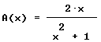 | 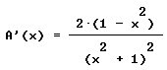
Die notw. Bed. für ein Maximum A'(x) = 0 ist für x=1 (rechte Seite) erfüllt. Die Grundseite ist dann a=2, die Höhe h = f(1) =1. Überprüfen der hinr. Bed:
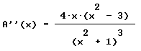
A''(1) = -1<0. Bei x=1 liegt also tatsächlich ein Maximum.

